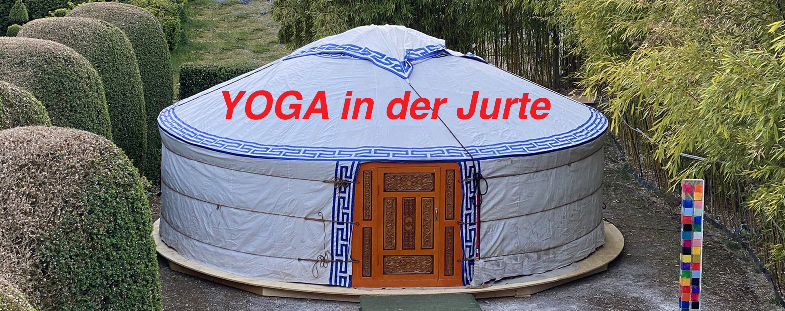

Unsere mongolische Jurte steht im Ateliergarten zwischen geformten Buchsbüschen und raschelndem Bambus. Die besondere Atmosphäre dieses Ortes lädt dazu ein, den Alltag für einige Stunden hinter sich zu lassen und ganz bei sich anzukommen.
Mit sanften Yogaübungen, bewusster Atmung und Yoga Nidra schaffen wir Raum für mehr Gelassenheit, Beweglichkeit und innere Weite. Anschliessend lassen wir die gemeinsame Zeit bei Tee, Kaffee und Biskuits ausklingen.

Yoga in der Jurte mit Tom Schaich www.keyoga.ch
Samstag, 27. Juni 2026
- 10.00 – 12.00 Uhr oder
- 15.00 – 17.00 Uhr

Yoga in der Jurte mit Sarah Buchli-Schmid www.sarahbuchliyoga.com
Samstag, 15. August 2026
- 16.00 – 18.00 Uhr
Sonntag, 16. August 2026
- 10.00 – 12.00 Uhr
Mantras chanting in der Jurte mit Dragana Matic www.devichanting.com

Sonntag, 16. August
- 16.00 – 18.00 Uhr

Kosten: CHF 50.- Teilnehmerzahl: maximal 12 Personen
Ort: Ateliergarten Susi+Hans Kramer, Dorfstrasse 47, 5062 Oberhof, susikramer.ch

Gut zu wissen:
- verbindliche Anmeldung bis 20. Juni, bzw. 8. August 2026
- Geeignet für Anfängerinnen und Anfänger sowie Fortgeschrittene
- bequeme Kleidung empfohlen, Matten und Sitzkissen sind vorhanden
- Parkplatz vor dem Haus oder bei der Kapelle. Oberhof ist gut mit ÖV erreichbar
- wer mag, kann nach dem Anlass auch einen Blick in das Atelier von Susi werfen
- Schön, wenn Ihr den Flyer mit Interessierten teilt

Anmeldung an Susi Kramer Mail: susi.remark@gmail.com

Wir freuen uns darauf, dieses besondere Erlebnis mit euch zu teilen.

